PEMROGRAMAN AIDED

METODE NEWTON RAPHSON



NAMA :

MOCHAMAD RAY FARANDY LASAHIDO

4210161019

PROGRAM STUDI TEKNOLOGI GAME

DEPARTEMEN TEKNOLOGI MULTIMEDIA KREATIF

POLITEKNIK ELEKTRONIKA NEGERI SURABAYA

2018

**Metode Newton Raphson**

Metode Newton Raphson biasa digunakan dalam mencari akar dari suatu persamaan non linier, jika diasumsikan f mempunyai turunan kontinu f’. Metode Newton Rapshon sering digunakan karena kesederhanaannya dan mempunyai konvergensi yang cepat. Karena metode ini merupakan metode Terbuka, maka tetap diperlukan nilai tebakan awal untuk Xo. Dengan menggunakan x0 sebagai tebakan awal, dilanjutkan dengan mencari titik (x0, f(x0)). Kemudian dibuat garis singgung dari titik (x0, f(x0)), sehingga diperoleh titik potong (x1, 0) antara sumbu-x dan garis singgung titik (x0, f(x0)). Kemudian dilanjutkan lagi dengan mencari titik (x1, f(x1)). Dari titik (x1, f(x1)) kemudian dibuat garis singgung, sehingga diperoleh titik potong (x2, 0) antara sumbu-x dan garis singgung titik (x1, f(x1)).

**Algoritma Metode Newton Raphson**

1. Definisikan fungsi f(x) dan f'(x)  
2. Tentukan toleransi error (e) dan iterasi maksimum (n)  
3. Tentukan nilai pendekatan awal x0  
4. Hitung f(x0) dan f1(x0)  
5. Untuk iterasi I = 1 s/d n atau |f(xi)| ≥ e

[Metode Numerik - Iterasi Metode Newton Raphson](https://fairuzelsaid.files.wordpress.com/2010/11/nr-2.png)

1. Akar persamaan adalah nilai xi yang terakhir diperoleh.

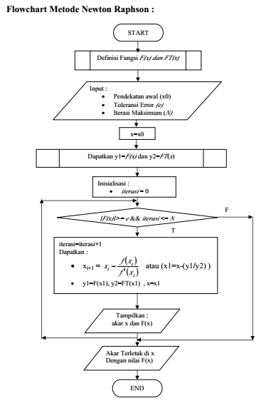

**Tugas**

Diketahui :

1. f(x) = -e^-x + x
2. Ɛ = 0.00001
3. f I (x) = -(-e^-x)+1

Ditanya : xi awal sampai akhir

Jawab :

Iterasi Newton Raphson =

Refrensi :

* <https://fairuzelsaid.wordpress.com/2010/11/21/penyelesaian-persamaan-non-linier-menggunakan-metode-newton-raphson/>